**Московский государственный технический**

**университет им. Н.Э. Баумана.**

Факультет «Информатика и системы управления»

Кафедра ИУ5. Курс «Разработка интернет-приложений»

Отчет по рубежному контролю №2

|  |  |  |
| --- | --- | --- |
| Выполнил: |  | Проверил: |
| студент группы ИУ5-51Б |  | преподаватель каф. ИУ5 |
| Муханов Ержан |  | Гапанюк Юрий Евгеньевич |
| Подпись и дата: |  | Подпись и дата: |

Москва, 2021 г.

**Описание задания:**

1. Создать проект Python Django с использованием стандартных средств Django.
2. Создать модель Django ORM, содержащую две сущности, связанные отношением один-ко-многим в соответствии с вариантом из условий рубежного контроля №1.
3. С использованием стандартного механизма Django сгенерировать по модели макет веб-приложения, позволяющей добавлять, редактировать и удалять данные.
4. Создать представление и шаблон, формирующий отчет, который содержит соединение данных из двух таблиц.

|  |  |  |
| --- | --- | --- |
| **№ варианта** | **Класс 1** | **Класс 2** |
| 15 | Файл | Каталог файлов |

**Текст программы:**

*urls.py*

from django.contrib import admin

from django.urls import path

from RK_app.views import CatalogFile

urlpatterns = [

    path('admin/', admin.site.urls),

    path('', CatalogFile, name='CatalogFile'),

]

*views.py*

from django.shortcuts import render

from .models import File, Catalog

def CatalogFile(request):

    files = File.objects.all()

    catalogs = Catalog.objects.all()

    context = {

        'files': files,

        'catalogs': catalogs

    }

    return render(request, 'index.html', context)

*models.py*

from django.db import models

class Catalog(models.Model):

    name = models.CharField(max_length=50)

    creationDate = models.CharField(max_length=50)

    location = models.CharField(max_length=50)

class File(models.Model):

    name = models.CharField(max_length=50)

    size = models.CharField(max_length=50)

    catalog = models.ForeignKey(Catalog, on_delete=models.CASCADE)

    def __str__(self):

        return self.name

*admin.py*

from django.contrib import admin

from .models import File, Catalog

admin.site.register(File)

admin.site.register(Catalog)

*index.html*

<!DOCTYPE html>

<html lang="en" dir="ltr">

  <head>

    <meta charset="utf-8">

    <title>Файлы и каталоги</title>

  </head>

  <body>

    {%for catalog in catalogs%}

    <ul>

      <li>ID Каталога: {{catalog.id}} <br>

      Название каталога: {{catalog.name}}<br>

      Дата создания: {{catalog.creationDate}}<br>

      Расположение: {{catalog.location}}<br>

      <ol>

        {%for file in files%}

        {%if file.catalog == catalog%}

        <li>ID файла: {{file.id}}<br>

            Название: {{file.name}}<br>

            Размер: {{file.size}}<br>

        </li>

        {%endif%}

        {%endfor%}

      </ol>

      </li>

    </ul>

    {%endfor%}

  </body>

</html>

**Результат выполнения программы:**

С помощью администрирования создадим несколько записей в БД:

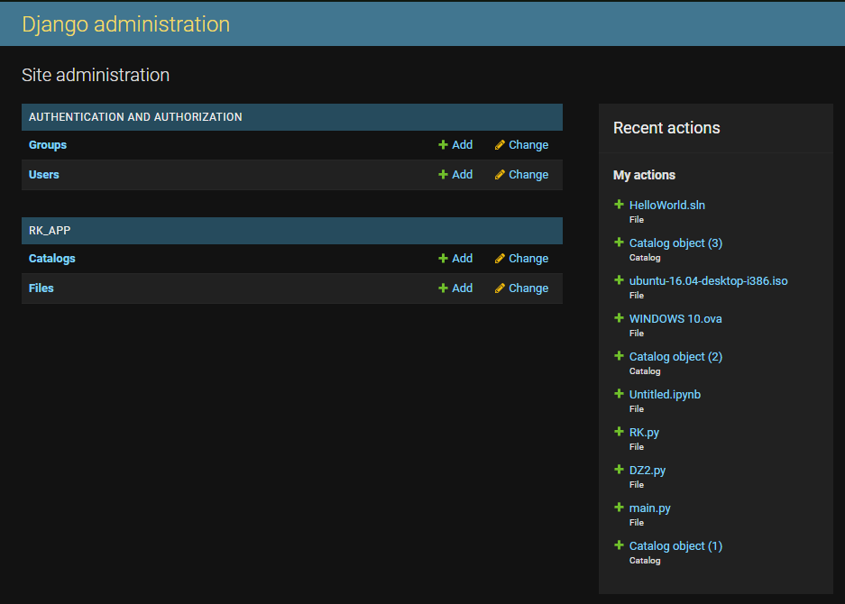

Вывод записей:

